Горохова Марина Петровна,
инструктор по физической культуре (плавание),
МАДОУ г. Нижневартовска ДС № 52 «Самолетик»,
г. Нижневартовск

Клуб физкультурно-оздоровительной направленности
«Расти здоровым, малыш!»
Совместные занятия родителей с детьми от 1,5 до 3 лет

Всестороннее образование ребенка, подготовка его к жизни в обществе – ключевая задача, решаемая социумом и семьей. Родители, как подчеркивается в законодательных документах, считаются первыми учителями малыша. «Они должны заложить основы физического, нравственного интеллектуального развития личности ребенка в раннем детском возрасте»,– указывается в Законе «Об образовании» (ст.18). И это верно, так как за образование детей несут обязанность в первую очередь родители, а все другие общественные организации призваны поддержать и дополнить их воспитательнуюработу.
Для оказания практической и теоретической помощи в нашем дошкольном учреждении была написана модифицированная программа и создан детско-родительский клуб «Расти здоровым малыш!».
Основная цель клуба - этогармонизация детско-родительских отношений, средствами совместных выполненийс своими детьми физических упражнений и подвижных игр. В программе два направления: обучающий компонент (знакомим родителей с понятием здоровый образ жизни, это правильное питание, физическая нагрузка и т.д.) и воспитывающий компонент (правильное применение здоровье-сберегающих технологий в домашних условиях).В программе выделены три этапа работы с семьёй. Это подготовительный, просветительский, совместной деятельности с семьёй. На подготовительном этапе мы заинтересовываем родителей занятиями в нашем клубе (буклеты, памятки, видео материал в инфозоне). В просветительском этапе - подбираем родителям методическую литературу по здоровому образу жизни, распространяем лучшийопыт семейного физическоговоспитания ребенка. В совместной деятельности с семьёй - совместные физкультурные занятия родителей с детьми, проводим семейные физкультурные праздники, подчеркиваем роль отца в воспитание детей.
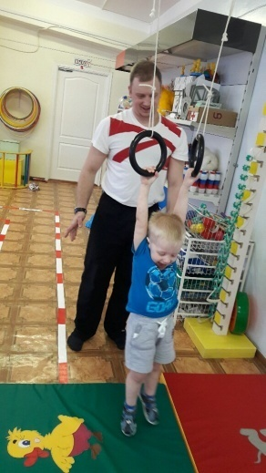
Рисунок 1. «Упражнение на кольцах»
Программа рассчитана на младший дошкольный возраст от 1,5 до 3 лет. Продолжительность одного занятия 20 минут, один раз в неделю, в вечернее время (с 17.30 до 17.50). Программой предусмотрено проведение 30 - совместных физкультурно-оздоровительных занятий родителей с детьми.
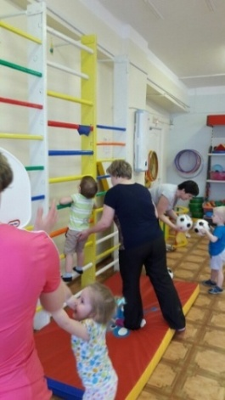  Рисунок 2. «Традиционное занятие» | 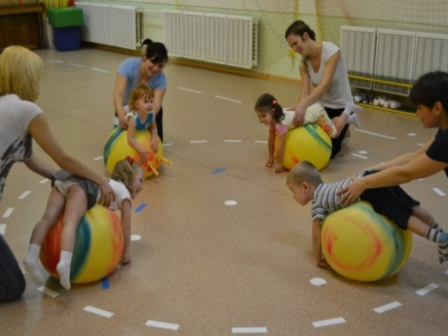  Рисунок 3. «Весёлый мяч»
10 занятий традиционного типа, 10 сюжетно-игровых, 3 - на фитбольных мячах, 3 - релаксационных с интерактивным полом и 4 - по интересам на детских тренажёрах.
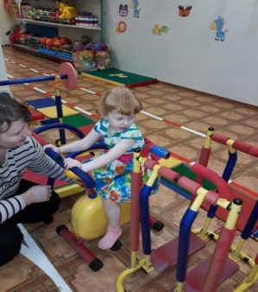  Рисунок 4. «На велотренажере» | 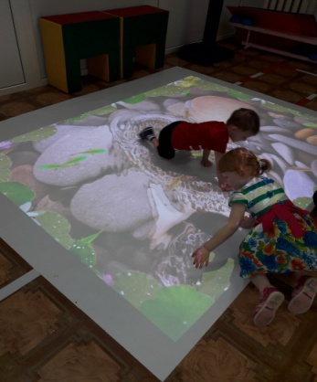  Рисунок5. «Интерактивный пол»
Совместные детско-родительские занятия построены по традиционным частям: подготовительная, основная и заключительная.
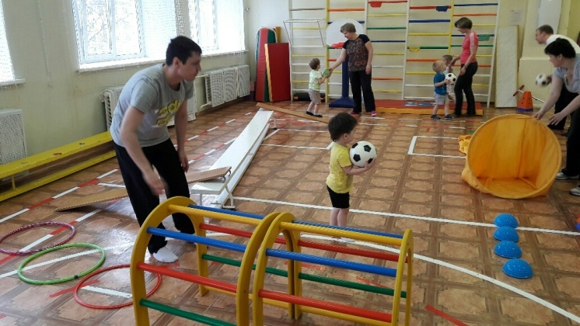
Рисунок 6.«Полоса препятствия»
Так как дети маленькие, подготовительная и заключительная часть всегда одинаково проходит. Например, занятие всегда начинается с прохождения полосы препятствия, дети в дальнейшем будут знать, это начало занятия. Заканчивается тоже всегда одинаково: релаксационными упражнениями, это знак для детей и родителей, что занятие окончено. Основная часть разнообразна - это обучение физическим упражнением и играм, разучиванию новых движений, занятий на тренажерах и т.д.
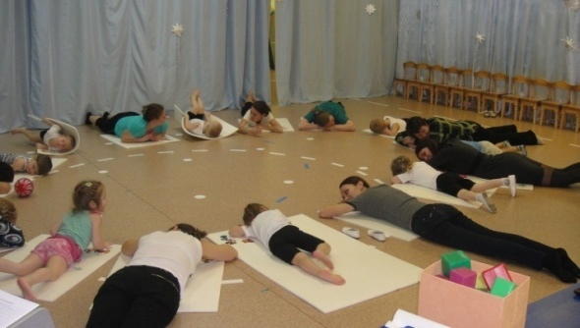
Рисунок7. «Релаксация»
Родители выполняют вместе с детьми все задания инструктора и контролируют правильное выполнение упражнений, что способствует эффективному формированию двигательных навыков у детей.
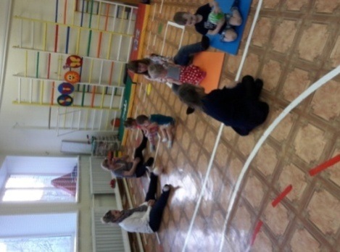  Рисунок8. «Учимся катать мяч» | 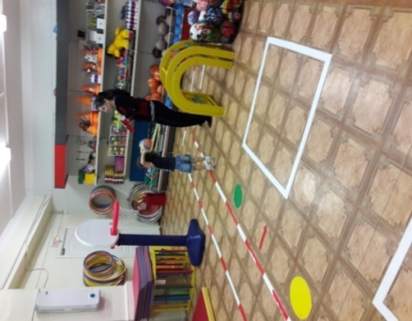  Рисунок 9. «Упражнение: Попади в кольцо»
Родители используют показ, звуковые, зрительные ориентиры, имитацию.
Словесные приемы сочетаются с показом и помогают уточнить технику упражнений. Родители при обучении детей физическим упражнениям или подвижным играм применяют приём подражания действиям животных. Например, подражая зайчику, дети весело прыгают, черепахе – ползают, медведю – передвигаются на внешней стороне стопы и т.д. Положительные эмоции побуждают ребенка много раз повторить одно и то же движение, что способствует развитию выносливости, закреплению двигательного навыка.
Особенностью программы являются совместные физические упражнения родителей с детьми. Что способствует повышению активности родителей в образовательном процессе, укреплении здоровья детей и их физического совершенствования. В конце года с родителями провожу анкетирование для определения эффективности совместных физкультурных занятий родителей с детьми. По результатам анкетирования сделала вывод, что совместные физкультурные занятия полезны не только детям, но и их родителям. Родители узнали, какие упражнения можно выполнять их детям, в какие подвижные игры нужно играть с детьми этого возраста.
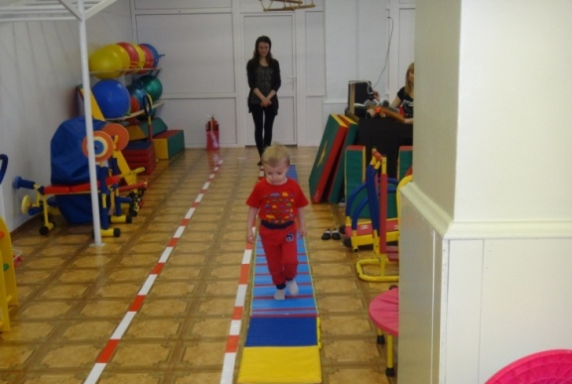 | 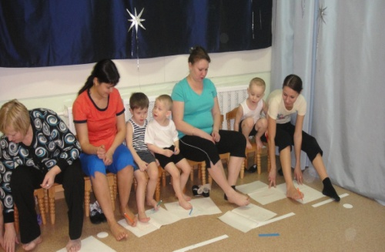
Рисунок10 «Профилактика плоскостопия»

Конспект мероприятия для родителей с детьми
«Путешествие в волшебный лес»
Цели:
- Содействовать проявлению у детей и родителей положительных эмоций от совместной деятельности, умению выражать их, развитиюэмоционально-речевого общения.
- Обогащать опыт двигательно-игрового взаимодействия.
- Продолжать развивать у детей функции и системы организма, координацию движений, ориентировку в пространстве.
- Активизировать у детей внимание, мышление, воображение, речь.
Оборудование: Скамья гимнастическая, 4 штуки обруча малого размера, 4 конуса, канат, тоннель, мат, дуги разного диаметра.
Ход занятия
I. Вводная часть
Дети и родители заходят в зал под музыку И. Корнелюка «Дружная семья». Инструктор показывает карту с заданиями, и предлагает всем вместе отправиться в путешествие в лес. Путешествие начинается, первое испытание - полоса препятствий.
Родители и дети проходят полосу препятствий
- ходьба по скамейке,
- прыжки из обруча в обруч,
- перепрыгивая через канат вправо-влево,
- пролезание в тоннель,
- перекатывание брёвнышком по мату,
- обойти конусы,
- залезть по шведской стенке до колокольчика и позвонить в него.
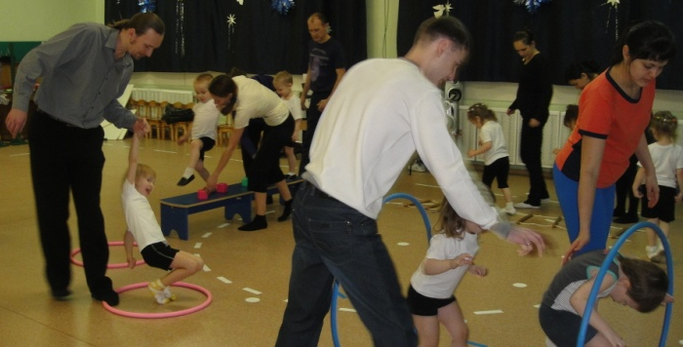
Рисунок 11 «Прыжки из обруча в обруч»
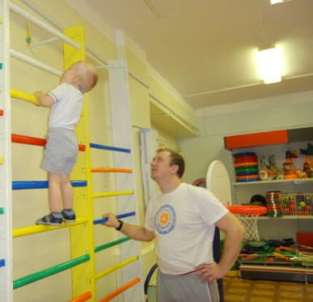
Рисунок 12 «Лазание по шведской стенке»
II. Подготовительная часть
Инструктор: Мы с вами пришли на полянку, я вам предлагаю послушать пение птиц и сделать волшебные упражнения, чтобы набраться сил для дальнейшего путешествия.
Второе испытание для родителей и детей: общеразвивающие упражнения, выполняют в парах родитель и ребёнок.
«Посмотри на руки»
Родители стоят лицом к спине ребенка, руки сцеплены, внизу.
1-2 – поднять руки через стороны вверх, посмотреть на руки.
3-4 – исходное положение, голову опустить.
«Качели»
Ноги врозь, лицом друг к другу, взявшись за руки.
1-2 – наклон в сторону с разведением рук в стороны.
3-4 – наклон в другую сторону.
«Прыжок-хлопок».

Стоя лицом друг к другу, руки внизу.
1 – один выполняет прыжок вверх, другой в это время – хлопок.
2 – поменяться движениями.

«Поздоровайся»
Стоя на коленях, спиной друг к другу, расстояние друг от друга 1 м.
1-2 – поворот в одну сторону, сцепить руки.
3-4 – исходное положение.
«Весы»
Стоя лицом друг к другу, взявшись за руки.
1 –родитель присядет.
2 – исходное положение.
3 – присядет ребёнок.
4 – исходное положение.
Инструктор: Молодцы! Отправляемся в путь по нашей карте. Следующее испытание «здоровые ножки».
Упражнения для профилактики плоскостопия
Игровое упражнение «Солнышко» (вместе с родителями)
Оборудование: крышки или пуговицы разного размера.
Выполнение: пальцами ног дети вместе с родителями выкладывают из раздаточного материала солнышко.
Игровое упражнение «Рисуем ёжика»
Оборудование: листы бумаги, фломастеры.
Выполнение: Детям раздать лист бумаги с туловищем ёжика, надо пальцами ног нарисовать иголки у ежа.
Инструктор: Молодцы, замечательные получились у вас рисунки. Мы отдохнули и готовы отправиться дальше?
Ответ детей и родителей.
III.Основная часть
Инструктор: По карте мы с вами пришли в волшебный лес, и все превратились в жителей леса.
Основные упражнения:
Инструктор: Родителя превратились в медведей, а дети в медвежат.
1. Вылез медведь из берлоги, медвежата боятся, ползают около мамы (все передвигаются начетвереньках, ребенок проползает подтуловищем взрослого)
Инструктор: А теперь взрослые лисы, а дети лисята.
2. Лиса крадется в поисках добычи (взрослый ползет на четвереньках, ребенок ложится на его спину, обхватив его за шею).
Инструктор: А теперь мы все зайцы.
3. Зайки очень-очень рады солнышку (ребенок прыгает, взрослый ему помогает, поднимая его за руки).
Инструктор: Опять волшебство, родители превратились в деревья, а дети в белок.
4. Белки шустро лазят по деревьям (ребенок передвигается по туловищу взрослого, держась за его руки)
Инструктор: Молодцы! Превращения продолжаются. Теперь дети -птички, а родители - гнёзда. Раз, два, три, четыре, пять - начинаем мы играть.
Подвижная игра «Птички в гнездышках».
Под музыку дети бегают врассыпную, по ее окончании ищут свое «гнездо» – родителя, который подхватывает и обнимает его. Во время повторов взрослые незаметно меняются местами.
Инструктор: Давайте посмотрим на нашу карту. Мы с вами прошли все испытания, наше путешествие подходит к концу. Давайте отдохнём и отправимся домой.
IV. Заключительная часть
Релаксация – пары (родители и дети) ложатся свободно, как им хочется (звучит запись пения птиц).
Голос инструктора
Мы раскинем руки, мы как будто птицы.
Мы глаза закроем, - сказка нам приснится…
Шар приснится голубой…
И Мишутка маленький…
Светлый месяц за горой…
И цветочек аленький…
Лепестки ласкает ветер,
Чуть цветок качается…
Это сказка детям снится…
Дети расслабляются…
Вот глаза открылись, мышцы напрягаются!
Сразу бодрость, сила в теле ощущаются!
(лёжа на спине под спокойное речевое сопровождение и приятную, тихую музыку, полное расслабление)
Инструктор: предлагает родителям и детям игру «Уплывание рыбок» средствами интерактивного пола. Продолжительность игры - 3минуты.
Инструктор: Вот мы и дома. Наше занятие закончено, до свидания!

ЛИТЕРАТУРА
- Реймерс Н.Ф. Спорт в современной семье. М.: Дрофа, 2004. 532с.
- Кочетова И.П. Физическое воспитание и развитие детей раннего возраста. М.: Просвещение, 2008. 112с.
- Евдокимова Е.С, Додокина Н.В, Кудрявцева Е.А. Детский сад и семья. М.: Мозаика-Синтез, 2007. 144с.
- Кирилова Ю.А. Растём, развиваемся, физкультурой занимаемся. СПб.: Детство-Пресс, 2014. 16с.
- Недовесова Н.А. Профилактика и коррекция плоскостопия у детей. СПб.: Детство-Пресс, 2014. 98с.
- Обучающая программа «Гимнастика для детей общеукрепляющие упражнения». Кинокомпания: Интеракт, 2005. 60мин.

